Så var der KAMP

Fikkedik og Falderina
forvandler hinanden til det ene og det andet.

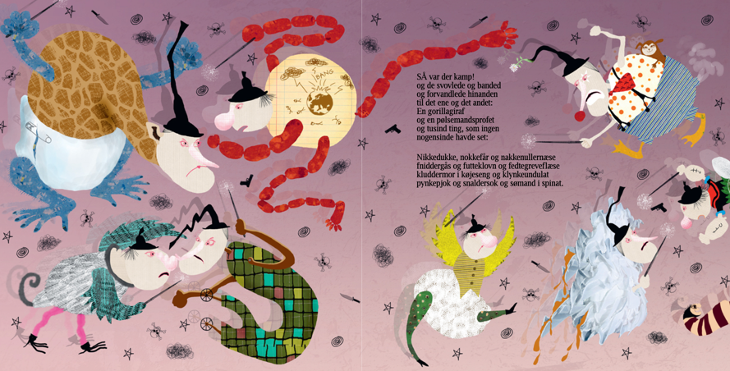

Tegn en tegning,
du
hvor har forvandlet Fikkedik eller Falderina

HELT om!
Skriv hvad det er:

